|  |  |  |  |  |  |
| --- | --- | --- | --- | --- | --- |
| Jurnal Ilmiah Setrum | | | | **Article In Press** | |
| **Volume** | **p-ISSN : 2301-4652 / e-ISSN : 2503-068X** | | | |  |
|  |  | |  | | |
| **Studi Pengujian Karakteristik Minyak Nabati Terhadap Tegangan Tembus Sebagai Alternatif Pengganti Minyak Trafo**  Samsurizal1, Rio Afrianda2, Andi Makkulau3, Siti Amaliatu Z4  1234Program Studi Teknik Elektro, Fakultas Ketenagalistrikan dan Energi Terbarukan, Institut Teknologi PLN, Jakarta Barat. | | | **Informasi Artikel**  **Naskah Diterima :**  **Direvisi :**  **Disetujui :**  *doi:*  **\*Korespodensi Penulis :** samsurizal@itpln.ac.id | | |
|  | |  |  | | |
| **Graphical abstract** | | **Abstract**  *The increase in the use of mineral oil or petroleum as insulation for electrical equipment is increasing every year due to the function to withstand the breakdown voltage on electrical equipment, namely the transformer, this mineral oil can withstand a breakdown voltage of >30 KV/2.5mm according to the standards set by the PLN. Based on data obtained on January 9, 2021, from the Indonesian Ministry of Energy and Mineral Resources, it is stated that Indonesia's oil reserves will run out in 9.5 years with the assumption that no new reserves will be discovered in the future. This research was conducted to test several vegetable oils, to be able to reduce or replace the function of mineral oil which is getting thinner every year. The method used in this test is a direct test method with vegetable oils such as candlenut oil, castor oil, and coconut oil on the breakdown voltage. In the research and testing that has been done on coconut cooking oil, candlenut oil and castor oil, the breakdown voltage values ​​obtained are 12.93 kV, 14 kV, and 68.73 kV.* *So it can be said based on the results of the tests carried out that castor oil has a breakdown voltage of 68.73 kV, it means that it is possible to be used as an alternative to existing transformer oil, because it has a breakdown voltage according to the standards set by PLN.*  ***Keywords:*** *Liquid Insulation, Existing Transformer Oil, Breakdown Voltage.* | | | |
|  | | | |
| **Abstrak**  Peningkatan penggunaan minyak mineral atau minyak bumi sebagai isolasi peralatan listrik semakin tahun semakin terus meningkat dikarenakan fungsi untuk menahan tegangan tembus pada peralatan listrik yaitu pada Transformator, minyak mineral ini dapat menahan tegangan tembus sebesar >30 KV/ 2,5mm sesuai standar yang telah ditetapkan oleh PLN. Berdasarkan data yang diperoleh pertanggal 9 Januari 2021 dari Kementerian ESDM RI, menyataan bahwa cadangan minyak di indonesia akan habis dalam waktu 9,5 tahun dengan asumsi tidak ada penemuan cadangan baru kedepannya. Pada penelitian ini dilakukan untuk menguji beberapa minyak nabati, untuk dapat mengurangi atau menggantikan fungsi guna dari minyak mineral yang semakin tahun semakin menipis. Metode yang digunakan dalam pengujian ini adalah metode pengujian langsung dengan minyak nabati seperti Minyak kemiri, minyak jarak, dan minyak kelapa terhadap tegangan tembusnya. Dalam penelitian dan pengujian yang sudah dilakukan terhadap minyak goreng kelapa, minyak kemiri dan minyak jarak didapatkan nilai tegangan tembus sebesar 12,93 kV, 14 kV, dan 68,73 kV. Sehingga dapat dikatakan berdasarkan hasil pengujian yang dilakukan bahwa minyak jarak memiliki tegangan tembus 68,73 kV, itu berarti memungkinkan dijadikan sebagai pengganti alternatif minyak trafo existing, dikarenakan memiliki tegangan tembus sesuai standar yang ditetapkan PLN.  **Kata kunci:** *Isolasi Cair, Minyak Nabati, Minyak trafo existing, Tegangan tembus.* | | | |
|  | |  |  | | |
|  | | © 2017 Penerbit Jurusan Teknik Elektro UNTIRTA Press. All rights reserved | | | |
|  | |  |  | | |

**1. PENDAHULUAN**

Transformator adalah komponen penting dari pembangkit tenaga listrik, transmisi, dan distribusi, dan sebagian besar daya transformator mengandalkan dielektrik cair sebagai media isolasi dan untuk perpindahan panas. Pada transformator penggunaan Isolasi minyak merupakan bagian yang penting untuk memisahkan dua atau lebih penghantar listrik yang bertegangan yang terdapat didalam transformator, sehingga antar penghantar yang bertegangan tersebut tidak terjadi hubung singkat yang dapat menyebabkan lompatan api atau menimbulkan percikan. Namun dibeberapa transformator masih sering mengalami kegagalan isolasi sehingga timbulnya percikan api sehingga terjadinya tegangan tembus. Tegangan tembus pada isolasi cair disebabkan oleh beberapa hal seperti teori kegagalan zat murni atau elektronik, teori kegagalan bola cair, teori kegagalan gelembung gas dan teori kegagalan tak murnian padat[1][2]. Tegangan tembus merupakan tegangan ketika isolator sudah tidak mampu menghadapi tekanan berupa medan listrik diantara elektroda yang mempunyai beda potensial sehingga isolator berubah menjadi konduktor. Menurut standar SPLN 49 - 1 tegangan tembus yang harus dipenuhi untuk minyak isolasi baru adalah > 30 kV/2,5 mm[3].

Untuk jenis minyak yang sering digunakan sebagai isolasi minyak di PLN adalah jenis minyak mineral, minyak mineral adalah minyak yang berbahan dasar dari pengolahan minyak bumi yaitu antara fraksi minyak diesel dan turbin yang mempunyai struktur kimia yang sangat kompleks. Minyak isolasi hasil distilasi ini masih harus dimodifikasi afar tahanan isolasinya tinggi, stabilitas panasnya baik, serta memenuhi syarat-syarat teknis lainnya. (Putra & Murdiya, 2017). Kekuatan dielektrik adalah ukuran suatu material untuk bisa menahan tegangan tinggi tanpa berakibat terjadinya kegagalan dielektrik. Berdasarkan data yang diperoleh pertanggal 9 januari 2021 dari Kementerian ESDM RI, menyataan bahwa cadangan minyak di indonesia akan habis dalam waktu 9,5 tahun dengan asumsi tidak ada penemua cadangan baru kedepannya. Berbagai upaya telah dilakukan untuk mengurangi penggunaan minyak mineral, yang dimana ketersediaannya yang sangat terbatas, tidak terbarukan juga memiliki kelemahan diantaranya tidak terdegradasi sehingga dapat mengakibatkan pencemaran lingkungan.

Salah satu upaya yang dapat dilakukan untuk mengurangi penggunaan minyak mineral adalah dengan mencari alternatif pengganti isolasi cair menggunakan minyak nabati. Minyak nabati pada umumnya mempunyai viskositas yang tinggi dan memiliki stabilitas oksidasi yang rendah, dan memiliki sifat lubrisitas yang bagus. Oleh karena itu minyak nabati dapat digunakan untuk mengganti dari penggunaan minyak mineral sebagai isolasi dan pendingin[4]. Adapun beberapa contoh minyak nabati yang banyak terdapat di Indonesia yang akan dilakukan pengujian tegangan tembus sebagai isolasi diantaranya adalah minyak jarak, minyak kemiri, dan minyak kelapa. Peneliti ingin menguji apakah minyak tersebut dapat digunakan sebagai alternatif pengganti minyak trafo yang sudah ada, dengan menguji tegangan tembus dari beberapa minyak tersebut. Minyak nabati adalah minyak yang berasal tumbuhan yang disari/diekstrak terlebih dahulu. Untuk minyak kemiri berasal dari karnel biji buah pohon kemiri sunan[3]. Minyak jarak berasal dari tanaman jarak yang dimana 75% berasal dari daging buah dan 25% berasal dari kulit buahnya[1].

**2. METODE PENELITIAN**

1. Metode Penelitian

Proses penelitian terbagi menjadi beberapa tahap yang dilakukan berdasarkan urutan dalam melakukan penelitian:

1. Identifikasi masalah yaitu dengan merumuskan latar belakang hingga tujuan dalam penelitian ini.
2. Studi literatur, yaitu mengumpulkan data-data dari buku referensi dan jurnal-jurnal sesuai dengan topik penelitian yang dilakukan yaitu tentang pengujian tegangan tembus minyak trafo sebagai pengganti minyak trafo yang sudah ada.
3. Observasi, yaitu mengumpulkan data minyak nabati apa saja yang akan diuji sebagai pengganti minyak trafo yang sudah ada, serta apa saja jenis pengujian yang akan dilakukan terhadap minyak nabati tersebut.
4. Pengujian dan Pengambilan data, yaitu dengan melakukan pengujian secara langsung yang dilakukan di Laboratorium Teknik Tegangan Tinggi Insitut Teknologi PLN serta mengumpulkan data nilai tegangan tembus apakah sesuai dengan standar tegangan tembus SPLN yang sudah ada yaitu 30 kV/2,5 mm.
5. Diagram Alir Penelitian

Secara sederhana proses penelitian pengujian tegangan tembus alternatif pengganti minyak trafo yang sudah ada dapat dijelaskan melalui diagram alir pada Gambar 1.

Mulai

Melakukan Pengujian dan pengolahan Minyak Trafo

Menyiapkan Minyak Trafo yang akan diujikan

Minyak trafo tersebut dapat menjadi minyak pengganti alternatif yang sudah ada

Tidak

Ya

Selesai

Melakukan Simulasi, apakah tegangan tembusnya sudah melewati batas oleh standar PLN yaitu 30 kV/2,5 mm

Gambar 1. Diagram Alir Penelitian

1. Pengujian dan Pengambilan Data

Penelitian uji tegangan tembus terhadap isolasi cair ini dilakukan di Laboratorium Teknik Tegangan Tinggi IT-PLN Cengkareng Jakarta Barat. Pada subbab ini menjelaskan mengenai bagaimana proses pengujian dilakukan dan pengambilan data tegangan tembus minyak nabati tersebut.

2.3.1 Alat dan Bahan

Alat yang digunakan pada pengujian ini yaitu Set Oil Tester DPA, pada alat ini didalamnya terdapat bejana dengan elektroda setengah bola yang jaraknya diatur sebesar 2,5 mm sebagai tempat wadah minyak yang akan dilakukan pengujian tegangan tembus. Untuk alat Oil Tester DPA memiliki Kemampuan Pengukuran yang terbatas, dimana Pengukuran maksimal yang dapat dibaca oleh alat ini sebesar 75 kV. Sedangkan Bahan yang digunakan dalam pengujian ini ada 3 yaitu minyak goreng kelapa, minyak kemiri, dan minyak jarak sesuai yang tertera pada gambar 2. Alat yang digunakan untuk pengujian disajikan pada gambar 3.

Gambar 2. Bahan Pengujian Isolasi Cair Minyak Nabati

(a) (b)

Gambar 3. Alat Pengujian Tegangan Tembus. (a) Set Oil Tester DPA (b) Elektroda Setengah Bola

2.3.2 Prosedur Pengujian

Setelah menyiapkan semua alat dan bahan yang diperlukan, perlu diketahui bahwa sebelum melakukan pengujian alat yang diperlukan seperti contohnya elektroda harus dibersihkan terlebih dahulu dinding dinding kotak uji elektroda tersebut agar tidak ada kontaminasi dari luar. Kemudian saat menuangkan sample bahan minyak nabati kedalam elektroda dilakukan secara perlahan agar tidak timbul gelombang gelombang udara karena dapat mempengaruhi nilai tegangan tembus yang didapatkan. Untuk menghilangkan timbulnya gelombang udara pada minyak tersebut dapat dilakkan dengan cara mengaduk minyak tersebut menggunakan magnet secara perlahan, sampai tidak ada gelombang udara yang muncul.

Tahapan penelitian dilakukan dengan menyalakan Set Oil Tester, kemudian memilih standar elektroda yang akan digunakan. Lalu mengatur jarak antar elektroda sesuai dengan standar SPLN yaitu 2,55 mm. Jika dilihat masih terdapat gelembung udara, maka aduk isolator zat cair dalam bejana secara perlahan, kemudian tutup kembali wadahnya. Selanjutnya dilakukan pengukuran tegangan tembus. Lalu Save atau print hasil pengujian dan keluarkan isolasi cair yang sudah diisi kemudian bersihkan wadahnya.

2.3.3 Tahap Pengambilan Data

Pada tahan pengambilan dilakukan pengujian pada 3 minyak nabati, untuk setiap minyak dilakukan pengujian tegangan tembus sebanyak 6 kali dengan waktu pengujian pertama selama 5 menit, dan 5 percobaan lainnya dengan rentang waktu setip 2 menit. Perbedaan waktu yang digunakan tersebut bertujuan untuk melihat kemampuan minyak untuk kembali ke keadaan semula atau sering disebut dengan kemampuan self healing dari minyak. Setelah dilakukan pengujian maka diketahui nilai-nilai tegangan tembus dari setiap minyak, dan dapat dilakukan analisa pengaruh nilai tegangan tembus dari setiap minyak.

**3. HASIL DAN PEMBAHASAN**

3.1 Pengujian Minyak Kelapa

Berdasarkan hasil pengujian yang dilakukan pada minyak kelapa murni dengan melakukan 6 kali percobaan maka didapat nilai tegangan tembus rata-rata sebesar 12,9 kV pada jarak sela 2,5 mm. Hal ini masih jauh dengan nilai standar yang ditetapkan oleh IEC 156. Berdasarkan IEC 156, nilai tegangan tembus yang harus dipenuhi oleh minyak jika akan digunakan sebagai isolasi minyak trafo harus berkisar antara 30 kV sampai 50 kV. Minyak goreng kelapa yang digunakan dapat dilihat pada gambar 4 dibawah ini.

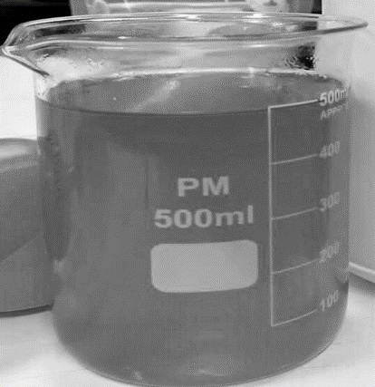

Gambar 4. Minyak Goreng Kelapa

Hasil pengujian minyak goreng kelapa dilakukan selama 6 kali, hasil pengujian dapat dilihat pada gambar 5.

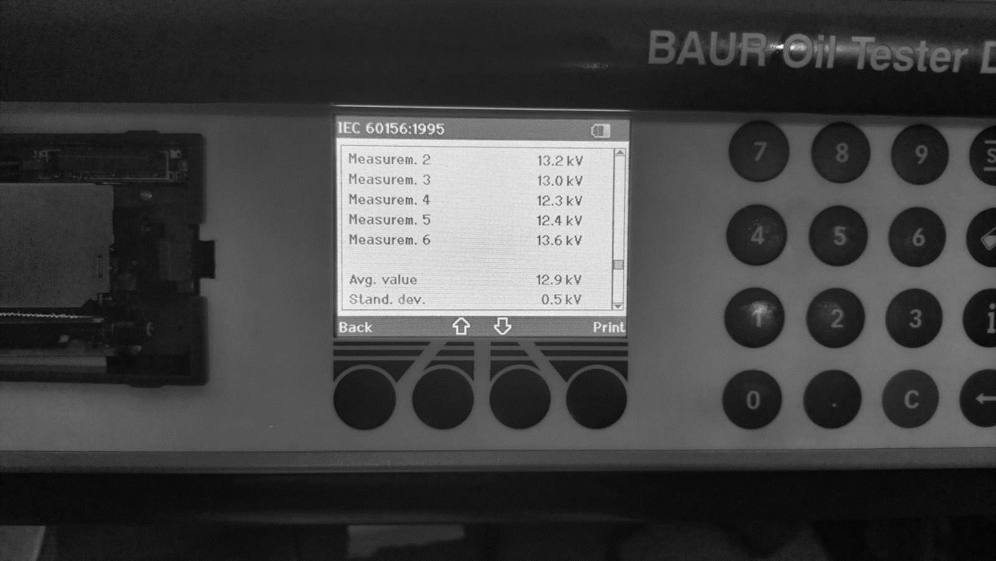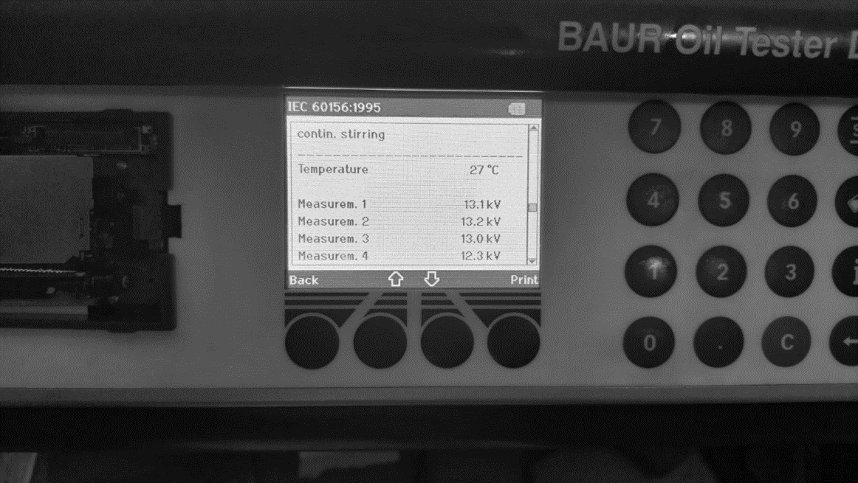

Gambar 5. Data Hasil Pengujian Minyak Goreng Kelapa

Berdasarkan pengujian tegangan tembus yang dilakukan pada minyak goreng kelapa dapat dilakukan perbandingan nilai terhadap nilai tegangann tembus standarisasi seperti pada tabel 1 dibawah ini.

Tabel 1 Perbandingan Nilai Tegangan Tembus SPLN dengan Minyak Goreng Kelapa

|  |  |
| --- | --- |
| Nilai Standar Tegangan tembus SPLN | Nilai Tegangan Tembus Minyak Goreng Kelapa |
| 30 kV | 12,9 kV |

3.1.2 Pengujian Minyak Kemiri

Berdasarkan hasil pengujian yang dilakukan pada minyak kemiri dengan melakukan 6 kali percobaan maka didapat nilai tegangan tembus rata-rata sebesar 14,0 kV pada jarak sela 2,5 mm. Hal ini masih jauh dengan nilai standar yang ditetapkan oleh IEC 156. Berdasarkan IEC 156, nilai tegangan tembus yang harus dipenuhi oleh minyak jika akan digunakan sebagai isolasi minyak trafo harus berkisar antara 30 kV sampai 50 kV. Minyak kemiri yang digunakan dapat dilihat pada gambar 6 dibawah ini.

Gambar 6. Minyak Kemiri

Hasil pengujian minyak kemiri dilakukan selama 6 kali, hasil pengujian disajikan pada gambar 7 berikut.

Gambar 7. Data Hasil Pengujian Minyak Kemiri

Berdasarkan pengujian tegangan tembus yang dilakukan pada minyak kemiri dapat dilakukan perbandingan nilai terhadap nilai tegangan tembus standarisasi seperti pada tabel 2 dibawah ini.

Tabel 2 Perbandingan Nilai Tegangan Tembus Antara SPLN dengan Minyak Kemiri

|  |  |
| --- | --- |
| Nilai Standar Tegangan tembus SPLN | Nilai Tegangan Tembus Minyak Kemiri |
| 30 kV | 14,0 kV |

3.1.3 Pengujian Minyak Jarak

Berdasarkan hasil pengujian yang dilakukan pada minyak jarak dengan melakukan 6 kali percobaan maka didapat nilai tegangan tembus rata-rata sebesar 68,7 kV pada jarak sela 2,5 mm. Pada hasil tegangan tembus minyak jarak dapat diketahui bahwa tegangan tembus minyak jarak sudah melewati sebesar 229% dari SPLN yang ditentukan. Berdasarkan SPLN 49-1 1982, nilai tegangan tembus yang harus dipenuhi oleh minyak sebagai bahan isolasi untuk transformator sebesar >30 kV sampai 50 kV. Dari ketiga jenis minyak yang telah diuji, dapat dilihat bahwa hanya minyak jarak yang memenuhi standar tegangan tembus SPLN. Namun untuk kepastian lebih lanjut harus dilakukan beberapa pengujian untuk memastikan parameter mana yang memengaruhi kekuatan isolasi dari minyak. Minyak jarak yang digunakan dapat dilihat pada gambar 8 dibawah ini.

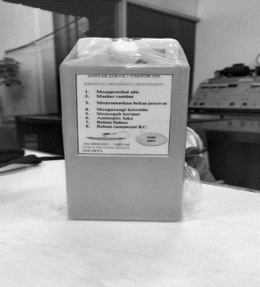

Gambar 8. Minyak Jarak

Hasil pengujian minyak jarak dilakukan selama 6 kali, hasil pengujian disajikan pada gambar 9 berikut.

Gambar 9. Data Hasil Pengujian Minyak Jarak

Berdasarkan pengujian tegangan tembus yang dilakukan pada minyak kemiri dapat dilakukan perbandingan nilai terhadap nilai tegangan tembus standarisasi seperti pada tabel 3 dibawah ini.

Tabel 3 Perbandingan Nilai Tegangan Tembus Antara SPLN dengan Minyak Jarak

|  |  |
| --- | --- |
| Nilai Standar Tegangan tembus SPLN | Nilai Tegangan Tembus Minyak Jarak |
| 30 kV | 68,7 kV |

3.4 Perbandingan Nilai Tegangan Tembus Minyak Nabati

Pada hasil pengujian tegangan tembus minyak nabati yang dilakukan sebanyak 6 kali percobaan dengan variasi waktu sebagai pengganti minyak existing transformator didapatkan data tegangan tembus pada masing masing pengujian yang dilakukan selang 2 menit yang dapat dilihat pada tabel 4.

Tabel 4 Data Hasil Pengujian Tegangan Tembus Pada Variasi Minyak Nabati

|  |  |  |  |  |  |  |  |  |  |
| --- | --- | --- | --- | --- | --- | --- | --- | --- | --- |
| Pengujian | Selang Waktu (Menit) | Frekuensi (Hz) | Diameter (mm) | Suhu (oC) | | | Tegangan Tembus (kV) | | |
| Minyak Kelapa | Minyak kemiri | Minyak Jarak | Minyak Kelapa | Minyak kemiri | Minyak Jarak |
| 1 | 5 | 60 | 2,5 | 27 | 27 | 28 | 13,1 | 13,9 | 75,1 |
| 2 | 7 | 13,2 | 13,9 | 58,8 |
| 3 | 9 | 13 | 14,5 | 75 |
| 4 | 11 | 12,3 | 12,5 | 68,6 |
| 5 | 13 | 12,4 | 14,4 | 70,3 |
| 6 | 15 | 13,6 | 14,8 | 64,6 |
| Rata Rata | | | | | | | 12,93 | 14 | 68,73 |

Setalah dilakukan pengujian, dapat terlihat bahwa karakteristik tegangan tembus dari ke tiga minyak nabati yang diuji dengan selang waktu 5-15 menit atau setara dengan 6 kali pengujian terlihat jelas bahwa minyak jarak memiliki karakteristik yang lebih baik dibandingkan minyak kemiri maupun minyak kelapa. Kurva karakteristik tegangan tembus dari ketiga minyak dapat dilihat pada gambar 10 dibawah ini.

Gambar 10. Kurva Karakteristik Pengujian Tegangan Tembus

Mengenai detail perbedaan masing-masing minyak nabati dan juga perbandingan nilai tegangan tembus masing masing minyak dengan standarisasi yang sudah ditetpakan oleh PLN yaitu sebesar 30 kV/2,5 mm.

**4. KESIMPULAN**

1. Kesimpulan

Penelitian dari Pengujian Minyak Trafo Terhadap Tegangan Tembus Alternatif pengganti Minyak Trafo yang sudah ada menghasilkan beberapa kesimpulan, yaitu:

1. Pada pengujian 3 minyak nabati yang telah dilakukan maka didapatkan kekuatan dielektrik rata-rata dari 6 kali pengujian dari masing-masing minyak adalah minyak kelapa murni sebesar 12,9 kV, minyak kemiri sebesar 14,0 kV dan minyak jarak sebesar 68,7 kV.
2. Dapat dikatakan bahwa minyak nabati memiliki kemungkinan sebagai pengganti minyak existing hal tersebut dibuktikan dari nilai tegangan tembus pada minyak jarak yang sudah melampaui sebesar 229% dari standar SPLN yang telah ditetapkan.
3. Saran

Dari penelitian yang sudah dilakukan masih terdapat beberapa hal yang dapat diteliti tentang pengujian minyak nabati ini, oleh karena itu penulis memberikan saran agar dapat diteliti lebih lanjut dan perlu dilakukan pengembangan agar ke depannya menjadi sempurna ataupun lebih baik lagi. Pengujian minyak nabati ini dapat diteliti dengan menggunakan variasi jarak elektroda dan bentuk elektroda pada pengujian tegangan tembus agar dapat diketahui dan dapat digunakan sebagai pembanding untuk elektroda jenis seperti apa dan berapa jauh jarak elektroda yang bagus untuk digunakan sebagai pengujian yang lebih akurat.

**REFERENSI**

1. Adibah, F. (2016). *Studi Karakteristik Minyak Jarak Sebagai Alternatif Isolasi Cair Pada Transformator Daya Menggunakan Destilasi Vakum Dengan Variasi Fenol*. 1–55.
2. Dhofir, M., Dona, N. R., Wibawa, U., & Hasanah, N. (2017). Minyak kelapa beraditif minyak zaitun sebagai isolasi peralatan tegangan tinggi. Eeccis, 11(2), 69–76.
3. Kurrahman, H. T., Abduh, S. (2016). Studi tegangan tembus minyak kamiri sunan sebagai alternatif pengganti minyak transformator daya. JETri, 13(2), 11–28.
4. Putra, R. K., & Murdiya, F. (2017). Karakteristik Tegangan Tembus Arus Bolak Balik Pada Minyak Jarak Pagar (Jatropha curcas) Sebagai Alternatif Isolasi Cair. Jom FTEKNIK, 4(2), 1–11.
5. Winanta, I. N. O., Agung, A., Amrita, N., & Ariastina, W. G. (2019). Studi Tegangan Tembus Minyak Transformator. 6(3).
6. Muhaimin. (1999). Bahan-Bahan Listrik. Jakarta: Pradnya Paramita
7. Abduh, Syamsir. (2003). Teori Kegagalan Isolasi. Jakarta: Universitas Trisakti.
8. Naidu, M. S., dan V Kamaraju. (1996). High Voltage Engineering Second Edition. United States: TheaMcGraw Hill.
9. Marsudi, Djiteng, (2011). “Pembangkitan Energi Listrik”. Erlangga
10. Modul Praktikum Teknik Tegangan Tinggi, Laboratatotium Tetangan Tinggi. IT-PLN
11. IEEE C2. (2007). National Electrical Safety Code. Washington DC: Jefferson Country Public Library. (standar minyak)
12. Garniwa, I., & S, J. F. (2011). Analisis Pengaruh Kenaikan Temperatur Dan Umur Minyak Transformator Terhadap Degradasi Tegangan Tembus Minyak Transformator. Jurnal Teknik Elektro, Universitas Indonesia. Depok
13. AS, Nizar. R., & Deki, P. (2021). Pengujian Tegangan Tembus Pada Minyak Trafo. Sinusoida, 23(2), 20-32.
14. Setiyandani, E., & Prasetyono, S. (2021). Uji Karakteristik Bio Minyak Trafo Berbahan Dasar Minyak Kemiri Sunan dengan Penambahan Zat Aditif Butylated Hydroxytoulene (BHT) Sebagai Alternatif Isolasi Cair Transformator Daya 150 KVA. Jurnal Intake: Jurnal Penelitian Ilmu Teknik dan Terapan, 12(1), 1-8.
15. Winanta, I. N. O., Amrita, A. A. N., & Ariastina, W. G. (2019). Studi Tegangan Tembus Minyak Transformator. Jurnal SPEKTRUM Vol, 6(3).